АНАЛИТИЧЕСКАЯ ЗАПИСКА
Категорийный анализ товарного портфеля
Дивизион РТГ

Расчёт выполнен | 17.09.2026
Данные в отчёте по | 11.09.2026 (выгрузка от 14.09.2026)
Период анализа | 01.01 - 11.09.2026 (254 дней)
Периметр | 5 867 SKU, 41,06 млн руб. запаса
Подготовлено | автоматически, категорийная аналитика РТГ

Документ содержит коммерческую информацию

Содержание
…
Чтобы номера страниц заполнились, нажмите Ctrl+A, затем F9 и выберите «Обновить целиком». Word делает это один раз при первом открытии.

Выгрузка сделана 14.09.2026, но последние данные в ней - за 11.09.2026. Отчёт построен по фактическим данным, то есть по 11.09.2026: продажи за более поздние дни в хранилище ещё не попали.
Главное
Каждый рубль запаса приносит 1,00 руб. валовой прибыли в год при стоимости владения 0,57 руб. Портфель окупается, но запас прочности небольшой.

 | Значение | Что это значит
Запас периметра | 41,06 млн ₽ | из них 6,84 млн ₽ не продаётся вовсе
Дефицит (OOS) | 23,9 % | недополучено 3,23 млн ₽ оборота
Можно высвободить | 10,96 млн ₽ | плюс 5,62 млн ₽/год экономии на хранении

Если не делать ничего, за квартал потеряем 2,52 млн ₽: 2,24 млн на содержании ненужного запаса и 0,28 млн упущенной прибыли на дефиците. При этом 10,41 млн ₽ остаются замороженными.

Выполнение плана
Вид плана | План, млн ₽ | Факт, млн ₽ | Разница, млн ₽ | Выполнение
ИТАН | 128,99 | 95,14 | −33,85 | 73,8 %
Оперативный | 142,54 | 95,14 | −47,40 | 66,7 %
Дефицит | 133,10 | 95,14 | −37,96 | 71,5 %

За 8 завершённых месяцев. Текущий месяц не учитывается - он неполный.
План выполнен на 73,8 %. Отставание 33,85 млн ₽ за 8 месяцев - это главный вопрос, на который отвечает вся остальная записка.

Сравнение с прошлым годом
За те же 8 месяцев: 104,03 млн ₽ в прошлом году против 95,14 млн ₽ в этом - -8,5 %.
Сравнение возможно только по периметру целиком: между годами товар переразнесли по направлениям (доля отдельных направлений сдвинулась до 81 п.п.). Сопоставлять направления год к году - сравнивать разные наборы товара. Как именно переразнесли - насколько — видно по доле каждого направления в обороте.
Три решения по приоритету
Что сделать | Высвободит, млн ₽ | Даст, млн ₽/год | Срок | Почему первым
Разобраться с ценой | 2,38 | 1,88 | 2 недели | правит категорийный менеджер, согласований нет
Уценить | 9,60 | 5,62 | 3 месяца | нужно согласование скидки и работа менеджеров
Вывести | 5,45 | 2,80 | 1 месяц | часть можно вернуть поставщику, часть списать

Прошу согласовать первый пункт: он не требует денег и закрывает часть дефицита за счёт уже купленного товара.

Что изменилось с расчёта от 10.09.2026
Показатель | Было | Стало | Изменение | Оценка
Запас, ₽ | 43,41 млн | 41,06 млн | -2,35 млн | лучше
Оборот, ₽ | 105,01 млн | 102,04 млн | -2,97 млн | хуже
Валовая прибыль, ₽ | 27,07 млн | 26,45 млн | -0,62 млн | хуже
Маржа, % | 25,8 % | 25,9 % | +0,1 % | лучше
Прибыль за вычетом содержания, ₽/год | 17,74 млн | 16,49 млн | -1,25 млн | хуже

1. Где лежат деньги
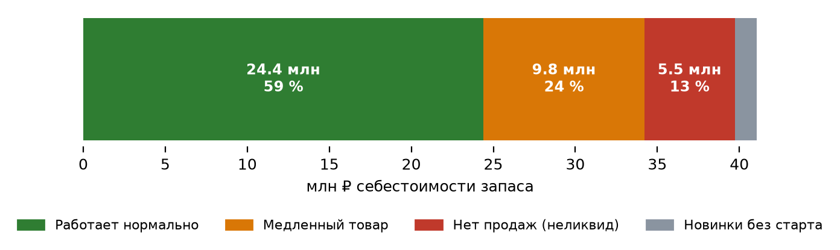
Структура запаса периметра по состоянию на 11.09.2026
Из 41,06 млн ₽ запаса 5,50 млн не продавались ни разу за период. Ещё 9,82 млн - медленный товар, содержание которого дороже приносимой им прибыли.
Отдельно выделены новинки: 113 позиций на 1,34 млн ₽ моложе 90 дней. Продаж по ним ещё нет, но это не неликвид - за ними надо наблюдать, а не выводить.
Запас растёт быстрее продаж?
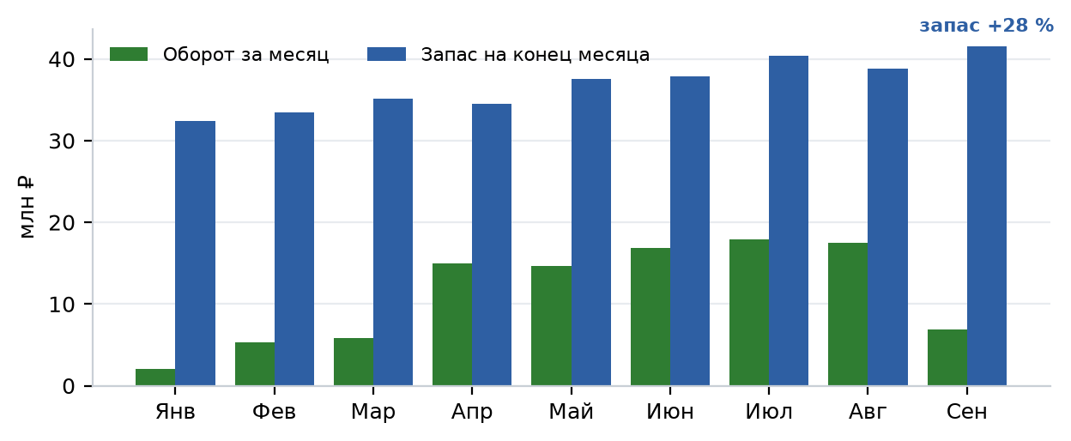
Оборот за месяц и запас на конец месяца, млн ₽
2. Рентабельность по направлениям
Основная метрика - GMROI: валовая прибыль за год на рубль среднего запаса. Порог 0,57 - это стоимость владения запасом (хранение 34,6 % + капитал 22,0 %). Ниже порога направление не окупает собственное хранение, какой бы ни была его маржа.
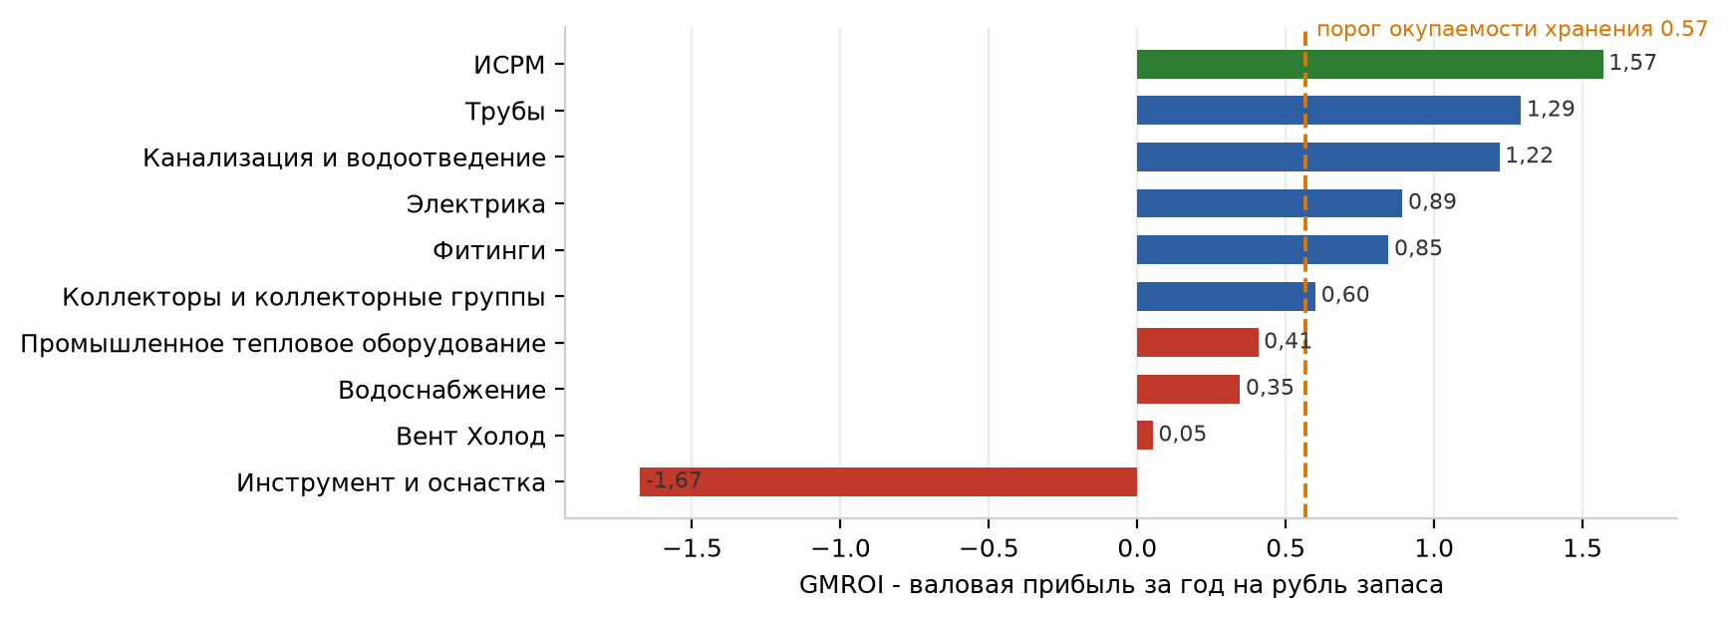
Красным - направления, которые не окупают хранение
Ниже порога: Промышленное тепловое обор, Водоснабжение, Инструмент и оснастка, Вент Холод. Совокупный запас 4,69 млн ₽, убыток 1,81 млн ₽ в год.
Наименование | Динамика | SKU | Оборот, млн ₽ | Маржа | Запас, млн ₽ | Дней | GMROI | Прибыль − содержание, млн ₽/год | OOS
Трубы · Группы Филиалов | ▁▂▂█▅▅▆▅▂ | 768 | 31,47 | 25,4 % | 9,35 | 96 | 1,29 | 6,45 | 21 %
Фитинги · Группы Филиалов | ▁▃▃▇▇▇█▆▃ | 3 036 | 22,93 | 32,1 % | 13,38 | 203 | 0,85 | 3,50 | 16 %
Канализация и водоотведение · Группы Филиалов | ▁▁▂▂▅▇█▇▂ | 587 | 20,78 | 27,3 % | 6,38 | 112 | 1,22 | 4,36 | 11 %
ИСРМ · Группы Комфорт | ▁▃▂▅▄▆▄█▄ | 360 | 16,28 | 26,0 % | 4,78 | 82 | 1,57 | 3,88 | 23 %
Промышленное тепловое оборуд · Группы Филиалов | ▂▇█▃▆▂▅▅▂ | 267 | 3,21 | 17,0 % | 2,02 | 184 | 0,41 | −0,30 | 43 %
Коллекторы и коллекторные гр · Группы Филиалов | ▂▂▁▃▄▃▄█▅ | 176 | 3,05 | 24,3 % | 2,37 | 195 | 0,60 | 0,06 | 31 %
Водоснабжение · Группы Филиалов | ▁▄▂▃▅▄█▅▃ | 420 | 2,73 | 13,8 % | 1,77 | 169 | 0,35 | −0,35 | 31 %
Электрика · Группы Филиалов | ▃▁▁▁█▅▆▁▁ | 23 | 1,01 | 11,8 % | 0,11 | 55 | 0,89 | 0,06 | 39 %
Инструмент и оснастка · Группы Филиалов | ▂█▃▁▃▂▇▅▂ | 210 | 0,41 | -136,2 % | 0,61 | 126 | -1,67 | −1,08 | 12 %
Вент Холод · Группы Вент | █▁▁▁▁▁▂▂▁ | 16 | 0,15 | 3,9 % | 0,29 | 283 | 0,05 | −0,09 | -
Прочее оборудование КОМФОРТ · Группы Комфорт | ▁▁▁▁█▁▁▁▁ | 4 | 0,02 | -46,4 % | 0,00 | - | - | −0,01 | -

Группы, уничтожающие стоимость
Наименование | Динамика | SKU | Оборот, млн ₽ | Маржа | Запас, млн ₽ | Дней | GMROI | Прибыль − содержание, млн ₽/год | OOS
Инструмент и оснастка · Специализированный | ▁█▃▁▂▁▁▁▁ | 102 | 0,17 | -284,0 % | 0,38 | 82 | -3,29 | −0,83 | -
Водоснабжение · Санитарно-технические издели | ▁▃▂▄▅▃█▃▂ | 201 | 1,40 | 5,3 % | 0,87 | 184 | 0,11 | −0,44 | 18 %
Коллекторы и коллекторные гр · Группы коллекторные | ▆█▁▁▂▄▂▁▁ | 41 | 0,24 | -2,4 % | 0,61 | 744 | -0,01 | −0,41 | -
Промышленное тепловое оборуд · Прочее | ▂▇█▃▆▂▅▅▂ | 267 | 3,21 | 17,0 % | 2,02 | 184 | 0,41 | −0,30 | 43 %
Фитинги · Фитинги резьбовые | ▁▃▃▇▅▆▇█▅ | 582 | 1,98 | 24,4 % | 1,83 | 295 | 0,40 | −0,29 | 14 %
Фитинги · Фитинги для труб ПНД | ▁▂▂▃█▆▄▄▂ | 581 | 1,93 | 39,3 % | 2,11 | 510 | 0,46 | −0,24 | 14 %
Фитинги · Фитинги для металлопластиков | ▁▂▃▄▃▂▇█▂ | 150 | 0,25 | 17,8 % | 0,36 | 418 | 0,19 | −0,13 | 18 %
Канализация и водоотведение · Трубы и фитинги (бесшумные) | ▁▂▆▄▄█▃▆▁ | 50 | 0,78 | 32,4 % | 0,61 | 386 | 0,45 | −0,09 | 7 %
Канализация и водоотведение · Трубы и фитинги для внутренн | ▁▂▃▆▃▄█▆▂ | 249 | 1,93 | 31,8 % | 1,67 | 316 | 0,54 | −0,05 | 6 %
Фитинги · Фитинги для нержавеющих труб | ▁▆▃▄▅▄▇█▄ | 127 | 0,81 | 22,2 % | 0,65 | 194 | 0,54 | −0,01 | 16 %

Совокупно 11,11 млн ₽ запаса и 2,79 млн ₽ убытка в год. Первоочередной список для сокращения ассортимента.

3. Бренды
Наименование | Динамика | SKU | Оборот, млн ₽ | Маржа | Запас, млн ₽ | Дней | GMROI | Прибыль − содержание, млн ₽/год | OOS
TEBO | ▂▂▄▆▅█▆▆▃ | 536 | 18,63 | 27,3 % | 8,46 | 151 | 0,91 | 2,75 | 10 %
Royal Thermo | ▁▃▃▄▄▆▄█▄ | 316 | 17,26 | 34,4 % | 5,75 | 99 | 1,94 | 6,05 | 21 %
УЗПК | ▁▁▁█▄▄▇▃▂ | 32 | 7,53 | 20,8 % | 1,74 | 42 | 2,27 | 1,69 | 39 %
ХЕМКОР | ▁▁▁▁▄▇█▄▁ | 112 | 5,94 | 23,0 % | 1,78 | 102 | 1,07 | 0,92 | 21 %
Usystems | ▁▁▁▄█▂▆▄▄ | 173 | 5,72 | 41,5 % | 2,55 | 109 | 2,38 | 2,60 | 22 %
VARMEGA | ▁▄▃▃▄▃▄█▄ | 247 | 4,71 | 22,5 % | 3,12 | 181 | 0,59 | 0,05 | 17 %
AntiFire | ▁▁▁█▁▂▁▁▁ | 104 | 4,33 | 22,9 % | 0,01 | 4 | - | 1,39 | -
Сантехкомплект | ▁▁▁▁▆▇█▅▂ | 214 | 3,71 | 23,8 % | 0,55 | 56 | 2,04 | 0,91 | 26 %
РГК | ▁▁▁▁▂▃▆█▂ | 24 | 3,29 | 36,9 % | 0,58 | 57 | 3,76 | 1,49 | 26 %
Политэк Пайп | ▁▂▅▇▅▇▇█▃ | 319 | 3,12 | 35,4 % | 2,64 | 347 | 0,58 | 0,03 | 8 %
БЕЗ МАРКИ | ▁▅▃▇█▇▅▃▁ | 1 065 | 2,80 | 14,8 % | 2,04 | 332 | 0,19 | −1,17 | 11 %
МАЛАХИТ | ▁▁▂▁▆▃▂█▃ | 6 | 2,25 | 18,1 % | 0,68 | 88 | 0,92 | 0,22 | 17 %

Бренды, уничтожающие стоимость (запас свыше 200 тыс. ₽)
Бренд | SKU | без продаж | Оборот, млн ₽ | Маржа | Запас, млн ₽ | Дней | GMROI | Прибыль − содержание, млн ₽/год
БЕЗ МАРКИ | 1 065 | 536 | 2,80 | 14,8 % | 2,04 | 332 | 0,19 | −1,17
THERMOLIGHT | 189 | 15 | 1,75 | -10,3 % | 0,37 | 84 | -0,41 | −0,62
ROTORICA | 3 | 0 | 0,00 | н/д | 0,25 | 24 | -15,11 | −0,50
ONE PLUS | 109 | 66 | 0,26 | 6,4 % | 0,55 | 672 | 0,04 | −0,35
ALTSTREAM | 185 | 70 | 0,48 | 29,9 % | 0,78 | 573 | 0,27 | −0,22
ТПК-АКВА | 273 | 79 | 1,03 | 43,8 % | 1,35 | 639 | 0,44 | −0,18
VIEIR | 58 | 36 | 0,03 | 2,0 % | 0,21 | 2227 | 0,00 | −0,13
ХОММЕТ | 22 | 5 | 0,47 | 31,4 % | 0,45 | 369 | 0,45 | −0,05
Mr.Bond | 33 | 6 | 0,21 | 22,1 % | 0,53 | 328 | 0,32 | −0,05
BETTOSERB | 7 | 5 | 0,05 | 19,4 % | 0,34 | 343 | 0,26 | −0,02

Совокупно: запас 6,86 млн ₽, убыток 3,28 млн ₽ в год.

4. Склады
Наименование | Динамика | SKU | Оборот, млн ₽ | Маржа | Запас, млн ₽ | Дней | GMROI | Прибыль − содержание, млн ₽/год | OOS
Филиал РТГ Ижевск | ▁▂▂▅▆▆█▆▃ | 4 323 | 55,71 | 24,4 % | 18,90 | 111 | 1,06 | 9,09 | 19 %
Филиал РТГ Пермь | ▁▃▃▄▅▆▆█▃ | 4 260 | 43,34 | 28,1 % | 22,16 | 159 | 0,90 | 6,46 | 16 %
Прочее | ▁▁▁█▁▂▁▁▁ | 42 | 3,00 | 21,9 % | 0,00 | - | - | 0,94 | -

Типы складов
Наименование | Динамика | SKU | Оборот, млн ₽ | Маржа | Запас, млн ₽ | Дней | GMROI | Прибыль − содержание, млн ₽/год | OOS
Основной | ▁▃▃▆▆▇█▇▃ | 5 749 | 83,05 | 26,2 % | 40,87 | 155 | 0,84 | 10,19 | 18 %
Cash&Carry | ▂▂▂▃▆▇█▇▃ | 2 488 | 15,89 | 25,4 % | 0,19 | 5 | - | 5,64 | 17 %
Прочее | ▁▁▁█▁▂▁▁▁ | 618 | 2,74 | 21,9 % | 0,00 | 52 | 1,97 | 0,61 | 4 %
РЦ | ▁█▁▁▁▇▂▃▁ | 6 | 0,26 | 22,0 % | 0,00 | - | - | 0,08 | -
Витрина | █▂▂▃▂▃▄▅▁ | 84 | 0,11 | -21,5 % | 0,00 | - | - | −0,03 | 40 %

Склады поимённо
Наименование | Динамика | SKU | Оборот, млн ₽ | Маржа | Запас, млн ₽ | Дней | GMROI | Прибыль − содержание, млн ₽/год | OOS
Ижевск Воткинское шоссе РТГ | ▁▁▂▇▇▇█▇▃ | 3 774 | 37,92 | 21,6 % | 16,16 | 108 | 0,93 | 4,63 | 14 %
Пермь Бродовский тракт РТГ О | ▁▂▃▄▄▄▃█▃ | 2 841 | 24,23 | 30,1 % | 11,34 | 146 | 1,08 | 4,96 | 9 %
Пермь Чайковский РТГ Основно | ▁▃▃▄▆█▇▅▂ | 3 348 | 11,38 | 30,9 % | 10,70 | 310 | 0,52 | −0,40 | 27 %
Ижевск Глазов РТГ Основной с | ▁▂▂▃▂▃█▃▁ | 1 889 | 8,15 | 30,0 % | 2,66 | 120 | 1,30 | 1,99 | 31 %
Пермь Чайковский РТГ Cash&Ca | ▃▂▂▃▆▇█▆▅ | 1 094 | 4,53 | 16,0 % | 0,04 | 6 | - | 1,00 | 20 %
Ижевск Воткинское шоссе РТГ | ▂▂▂▃▇▇█▇▃ | 1 114 | 4,24 | 31,9 % | 0,04 | 3 | - | 1,93 | 11 %
Ижевск Глазов РТГ Cash&Carry | ▁▂▂▃▇▆▇█▂ | 1 115 | 4,04 | 31,1 % | 0,04 | 3 | - | 1,79 | 22 %
Пермь Бродовский тракт РТГ C | ▁▂▁▂▁█▇▆▃ | 961 | 3,08 | 22,4 % | 0,07 | 12 | - | 0,93 | 10 %
Адмирал Объекты | ▁▁▁█▁▂▁▁▁ | 34 | 2,73 | 21,8 % | 0,00 | - | - | 0,86 | -
Ижевск Воткинское шоссе РТГ | ▆█▁▁▁▁▁▁▁ | 1 374 | 0,73 | 23,0 % | 0,00 | 486 | 0,23 | −0,36 | 7 %
Ижевск Воткинское шоссе РТГ | ▄█▁▁▁▁▁▁▁ | 1 333 | 0,58 | 29,1 % | 0,00 | 762 | 0,20 | −0,46 | 8 %

Складов не отрабатывают стоимость владения: 6, суммарный убыток 1,64 млн ₽ в год.
Склад | Запас текущий, ₽ | Запас средний, ₽ | Дней запаса | GMROI | Прибыль − содержание, ₽/год
Ижевск Воткинское шоссе РТГ Основной склад 2 | 0 | 1 232 570 | 762 | 0,20 | -455 575
Пермь Чайковский РТГ Основной склад LV | 10 699 440 | 8 970 343 | 310 | 0,52 | -398 868
Ижевск Воткинское шоссе РТГ Основной склад 1 | 705 | 1 067 204 | 486 | 0,23 | -363 912
Ижевск Воткинское шоссе РТГ Уличное хранение | 0 | 438 603 | 3650 | 0,00 | -248 061
Ижевск Воткинское шоссе РТГ Основной склад 3 | 0 | 283 873 | 2087 | 0,07 | -140 406
Ижевск Воткинское шоссе РТГ Основной склад 4 | 0 | 48 139 | 1846 | -0,13 | -33 284

Площадки с нулевым текущим остатком, но существенным средним запасом - скрытые буферы неликвида: товар пролежал там большую часть периода.
Матрица «направление × склад»
Направление | Ижевск Воткинско | Пермь Бродовский | Пермь Чайковский | Ижевск Глазов Ос | Пермь Чайковский
Трубы | 1,18 | 1,29 | 0,58 | 2,25 | 0,00
Фитинги | 0,73 | 0,93 | 0,41 | 1,70 | -
Канализация и водоотведение | 1,46 | 0,55 | 0,63 | 0,95 | -
ИСРМ | 1,00 | 2,21 | 0,87 | -0,22 | -
Промышленное тепловое оборудов | 0,05 | 1,06 | 0,36 | 0,56 | -
Коллекторы и коллекторные груп | 0,26 | 1,04 | 0,12 | 0,06 | -
Водоснабжение | -0,07 | 0,76 | 0,62 | 0,69 | -
Электрика | 1,59 | 0,62 | 0,68 | -0,04 | -
Инструмент и оснастка | -0,01 | -2,50 | 0,80 | 0,85 | -
Вент Холод | 0,00 | - | -0,07 | - | -
Прочее оборудование КОМФОРТ | - | - | - | - | -

5. Дефицит (OOS)
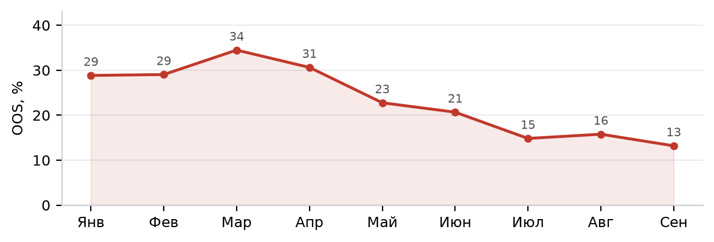
Доля нормируемых позиций, отсутствовавших на складе
Показатель | Значение | Как считается
OOS_incidence | 23,9 % | доля связок SKU × офис × месяц в нуле
Fill Rate | 91,0 % | доля спроса, закрытая с полки
Cycle Service Level | 76,1 % | вероятность отработать месяц без дефицита
DNS | 51 486 ед. | неудовлетворённый спрос в единицах
Упущенные продажи | 3,23 млн ₽ | DNS × цена × 0,30 (доля вернувшихся покупателей)

Оценка упущенных продаж зависит от допущения о доле вернувшихся покупателей. При консервативном коэффициенте 0,30 это 3,23 млн ₽; если считать, что покупатель не вернулся вовсе - 10,78 млн ₽. Реальная величина между этими границами.
Дефицит по офисам
Офис | Связок SKU × месяц | В нуле | OOS
Ижевск Глазов | 7 936 | 3 425 | 43,2 %
Пермь Чайковский | 6 444 | 1 792 | 27,8 %
Ижевск Воткинское | 9 594 | 1 439 | 15,0 %
Пермь Бродовский | 8 919 | 1 216 | 13,6 %

Почему товара не было
Причина | SKU | Месяцев в нуле | Упущено, млн ₽ | Доля потерь | Кому адресовать
Не закупали в этом году | 558 | 3 912 | 1,79 | 55,3 % | закупки - позиция не заказывалась
Закупали, но не хватило | 596 | 3 713 | 1,45 | 44,7 % | закупки и нормы - объём партии мал
Закупали, но не продавалось | 33 | 247 | 0,00 | 0,0 % | категорийный менеджмент - спрос не подтвердился

Разделение по причинам меняет адресата: «не закупали» - вопрос к плану закупок, «закупали, но не хватило» - к нормам и размеру партии.

6. Сверка с юнит-экономикой
По 1 346 позициям есть готовое решение из модели юнит-экономики дивизиона. Сравниваем его с тем, что предлагает наш расчёт.
Результат сверки | Позиций | Что делать
Решения совпадают | 593 | действовать, вопросов нет
Решения расходятся | 34 | пересмотреть вручную, запас 0,62 млн ₽
Нет пары | 719 | позиция не попала ни в один наш список

Дополнительно из юнит-экономики (эти цифры уже посчитаны и не требуют нашей оценки):
Показатель | Значение
Избыточный сток | 10,24 млн ₽
Накоплено долга позициями | 2,48 млн ₽
Затраты за лежание | 9,22 млн ₽
Затраты за продажу | 7,26 млн ₽

Расхождения - самое полезное в этом разделе: это либо устаревшее решение, либо ошибка в наших порогах. Поимённый список - лист «29.Расхождения».

7. Ассортиментная политика и поставщики
Матрица ABC × XYZ: что с чем делать
ABC - вклад в оборот, XYZ - предсказуемость спроса. На пересечении получается готовая политика: один и тот же оборот при стабильном и при рваном спросе требует разных норм.
ABC | XYZ | SKU | Оборот, млн ₽ | Доля оборота | Запас, млн ₽ | Что делать
A | - | 11 | 2,04 | 2,0 % | 0,30
A | X | 33 | 7,09 | 7,0 % | 1,69 | Держать всегда. Автозаказ, страховой запас минимальный - с
A | Y | 183 | 39,93 | 39,1 % | 10,30 | Держать с сезонным запасом. Нормы пересматривать перед сез
A | Z | 201 | 32,57 | 31,9 % | 5,94 | Держать, но страховой запас выше. Спрос рваный - следить в
B | - | 49 | 0,94 | 0,9 % | 0,74
B | X | 38 | 0,82 | 0,8 % | 0,42 | Автозаказ по норме. Внимания почти не требует
B | Y | 236 | 4,83 | 4,7 % | 2,63 | Автозаказ с сезонной поправкой
B | Z | 487 | 8,72 | 8,5 % | 4,01 | Снизить норму, часть перевести в заказные
C | - | 368 | 0,44 | 0,4 % | 1,14
C | X | 51 | 0,15 | 0,1 % | 0,20 | Минимальная норма, автозаказ редкими партиями
C | Y | 253 | 0,79 | 0,8 % | 1,35 | Под заказ или минимальный запас в одном месте
C | Z | 2 115 | 3,74 | 3,7 % | 5,50 | Только под заказ. Складской запас не оправдан
D (нет продаж) | - | 1 841 | -0,01 | -0,0 % | 6,84
D (нет продаж) | Z | 1 | -0,00 | -0,0 % | 0,00 | Вывести

Поставщики
Решения о возврате, отсрочке и размере партии принимаются по поставщику, а не по позиции. Всего поставщиков в периметре: 36.
Поставщик | SKU | без продаж | Оборот, млн ₽ | Маржа | Запас, млн ₽ | GMROI | Прибыль − содержание, млн ₽/год
ТВВД, АО | 510 | 40 | 18,53 | 27,8 % | 9,04 | 0,88 | 2,57
ПОЛИТЭК ПАЙП, ООО | 399 | 62 | 3,96 | 37,2 % | 3,58 | 0,57 | 0,02
БЕ | 205 | 13 | 14,62 | 26,5 % | 4,25 | 1,64 | 3,65
ЮНАЙТЕД ТЕРМО РУС, ООО | 150 | 18 | 3,75 | 22,7 % | 1,65 | 0,74 | 0,29
ХЕМКОР, АО | 37 | 4 | 5,00 | 22,7 % | 1,22 | 1,23 | 0,88
Юсистем | 108 | 22 | 4,46 | 42,0 % | 2,30 | 2,18 | 1,99
УЗПК, ООО | 24 | 1 | 6,15 | 20,7 % | 1,74 | 1,62 | 1,18
РОКНИ, ООО | 130 | 10 | 3,07 | 48,9 % | 1,27 | 1,99 | 1,54
ТД Импульс | 67 | 5 | 2,42 | 27,5 % | 1,26 | 1,33 | 0,53
БАШПОЛИМЕР ООО | 21 | 3 | 2,25 | 25,7 % | 0,50 | 1,79 | 0,57
ПК ХОММЕТ | 16 | 1 | 0,46 | 30,9 % | 0,44 | 0,45 | −0,05
Сармат, ООО | 3 | 1 | 1,32 | 20,1 % | 0,72 | 0,84 | 0,04

Не отрабатывают стоимость владения 3 поставщиков: запас 1,11 млн ₽, убыток 0,11 млн ₽ в год. С ними есть предмет для разговора об условиях - отсрочка, размер партии, право возврата.
Готовая диагностика из рабочей матрицы
Эти проблемы уже размечены в матрице пополнения. Они не требуют анализа - только действий.
Код | Что означает | SKU | Запас, млн ₽ | Содержание, млн ₽/год
п1 | Норма упаковки больше нормы запаса - заказать меньше физически нел | 560 | 5,43 | 2,71
п2 | Запасы лежат на складах с нулевой нормой - товар не должен там быт | 1 088 | 13,68 | 7,21
п3 | Требуется расчёт перераспределения между складами | 74 | 1,01 | 0,93
п4 | Требуется перемещение с основного склада на недостающие | 1 904 | 29,89 | 14,23

Особое внимание к коду п1: 560 позиций на 5,43 млн ₽, где норма упаковки больше нормы запаса. Это механическая причина затоваривания - уценкой не лечится, нужен разговор с поставщиком о размере партии.

Бенчмарк офисов
Эталон - «Ижевск Глазов» с GMROI 1,95. Медиана по дивизиону - 1,03.
Офис | Запас, млн ₽ | Дней запаса | GMROI | Цель, млн ₽/год | Потолок, млн ₽/год | Излишек запаса, млн ₽
Пермь Чайковский | 10,74 | 211 | 0,63 | 3,25 | 11,53 | 6,99
Ижевск Воткинское | 16,20 | 119 | 0,90 | 1,83 | 16,06 | 5,39
Пермь Бродовский | 11,41 | 128 | 1,16 | 0,00 | 7,31 | 5,15
Ижевск Глазов | 2,70 | 82 | 1,95 | 0,00 | 0,00 | 0,00

«Цель» - если отстающие подтянутся до медианы: +5,08 млн ₽ валовой прибыли в год. «Потолок» - если все сработают как лучший офис: +34,90 млн ₽; это теоретический максимум, а не план - у офисов разный ассортимент и разная клиентская база.
Куда идёт запас
При сохранении текущего темпа запас растёт на 1,11 млн ₽ в месяц. Через полгода это 47,9 млн ₽ против 41,6 млн ₽ сейчас (+15 %).
Это экстраполяция текущего тренда, а не прогноз спроса: она показывает, что будет, если ничего не менять.

8. План действий
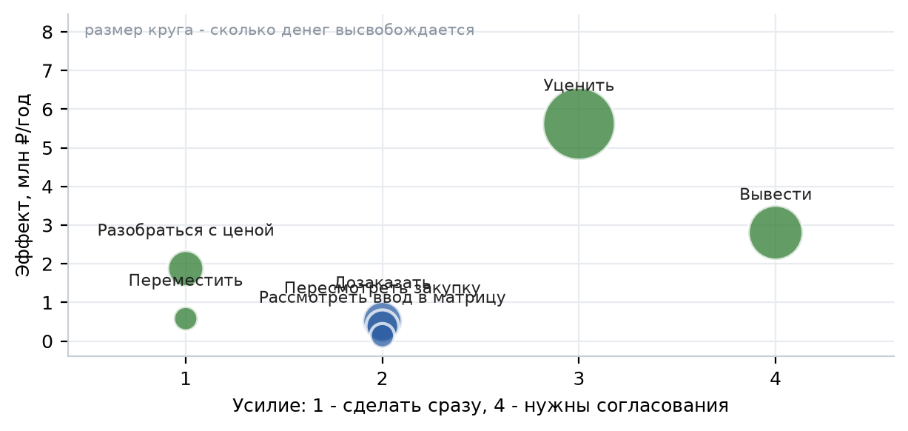
Чем выше и левее - тем раньше делать
Приоритет | Что сделать | Высвободит, млн ₽ | Эффект, млн ₽/год | Срок | Ответственный
1 | Разобраться с ценой | 2,38 | 1,88 | 2 недели | Категорийный менеджер
2 | Уценить | 9,60 | 5,62 | 3 месяца | Категорийный менеджер
3 | Вывести | 5,45 | 2,80 | 1 месяц | Категорийный менеджер
4 | Переместить | 0,55 | 0,58 | 2 недели | Категорийный менеджер
5 | Дозаказать | 2,80 | 0,52 | 1 месяц | Закупки
6 | Пересмотреть закупку | 1,95 | 0,38 | 1 месяц | Категорийный менеджер
7 | Рассмотреть ввод в матрицу | 0,40 | 0,14 | 1 месяц | Категорийный менеджер

Поимённый план - лист «0.Задачи» в приложении: 311 строк, годовой эффект 11,92 млн ₽. По каждой позиции указано, что делать, где, сколько и в какой срок. Столбцы «Статус выполнения» и «Комментарий исполнителя» оставлены пустыми для заполнения в работе, а «Внимание» показывает, что нужно решить до исполнения.
«Сумма действия» - сколько денег двигает само действие: запас под уценку, стоимость перевозки, объём закупки. «Эффект за год» - сколько это приносит или экономит за год. Порядок - по годовой выгоде с поправкой на скорость отдачи: действие, не требующее согласований, при равной выгоде идёт раньше. Приоритет 1 - начинать отсюда. Позиции дешевле порога и всё, что не поместилось в план, свёрнуты в строки с приоритетом 5.
Действие | Позиций | Сумма действия, млн ₽ | Эффект, млн ₽/год | Срок
Уценить | 152 | 5,34 | 3,21 | 2026-10-01
Уценить - остальное | 1 | 3,80 | 2,06 | 2026-10-29
Вывести - остальное | 1 | 3,79 | 1,88 | 2026-11-14
Разобраться с ценой | 62 | 1,02 | 1,18 | 2026-09-20
Вывести | 25 | 1,48 | 0,79 | 2026-10-17
Разобраться с ценой - мелочь пакетом | 1 | 0,99 | 0,45 | 2026-10-18
Переместить | 25 | 0,42 | 0,45 | 2026-09-24
Дозаказать | 24 | 2,23 | 0,39 | 2026-09-22
Уценить - мелочь пакетом | 1 | 0,47 | 0,35 | 2026-10-29
Разобраться с ценой - остальное | 1 | 0,37 | 0,24 | 2026-10-18
Пересмотреть закупку | 8 | 0,83 | 0,18 | 2026-09-22
Вывести - мелочь пакетом | 1 | 0,17 | 0,13 | 2026-11-14
Пересмотреть закупку - мелочь пакетом | 1 | 0,51 | 0,13 | 2026-10-20
Рассмотреть ввод в матрицу | 1 | 0,28 | 0,10 | 2026-10-17
Переместить - мелочь пакетом | 1 | 0,09 | 0,10 | 2026-10-22
Дозаказать - мелочь пакетом | 1 | 0,41 | 0,08 | 2026-10-20
Пересмотреть закупку - остальное | 1 | 0,61 | 0,08 | 2026-10-20
Дозаказать - остальное | 1 | 0,16 | 0,04 | 2026-10-20
Переместить - остальное | 1 | 0,04 | 0,04 | 2026-10-22
Рассмотреть ввод в матрицу - остальное | 1 | 0,02 | 0,02 | 2026-11-14
Рассмотреть ввод в матрицу - мелочь пакетом | 1 | 0,10 | 0,02 | 2026-11-14

Цена бездействия
Если не делать ничего - за квартал | Сумма, млн ₽
Содержание неликвида | 0,84
Содержание медленного товара | 1,41
Упущенная прибыль на дефиците | 0,28
ИТОГО потерь | 2,52
Останется замороженным | 10,41

9. Качество данных и оговорки
Проблема | Объём | Последствие
Продажи по символической цене (оборот ниже 20% себестоимости) | 228 строк | Искажают маржу и GMROI по SKU и брендам
Расхождение статуса SKU: рабочая матрица против сквозной аналитики | 642 SKU | Статус в сквозной устарел; в расчёте взят актуальный из рабочей матрицы
SKU рабочей матрицы отсутствуют в каталоге сквозной | 154 SKU | Позиции выпадают из всех сводных
Складские SKU без норм в матрице пополнения | 214 SKU | Не попадают в расчёт пополнения и OOS
Цена за ед. изм. в сквозной равна нулю | 14503 SKU | Цены берутся из файла динамики стоков
Нет дневной истории остатков | - | OOS считается помесячно; дневная точность появится за 2–3 недели накопления

Что посчитано точно, а что оценочно
Показатель | Надёжность
Запас, оборот, валовая прибыль, GMROI | точно - из учётных данных
Дефицит OOS, Fill Rate | точно в пределах помесячной гранулярности
Упущенные продажи | оценка: зависит от коэффициента возврата покупателя
Эффект от вывода и уценки | оценка: предполагает реализацию по себестоимости
Цена бездействия | оценка: линейная экстраполяция текущего состояния

Методика: период 01.01–11.09.2026 (254 дней), годовое приведение ×1.437. GMROI = валовая прибыль за год / средний запас по себестоимости. Стоимость владения 56,6 % годовых. Дефицит считается только с месяца появления позиции в ассортименте. Из списка на вывод исключены позиции моложе 90 дней. Возраст запаса - средневзвешенный по деньгам: позиция обычно состоит из нескольких партий разного возраста, и одна свежая коробка не должна омолаживать весь остаток. Относительные метрики не рассчитываются при запасе менее 10 000 ₽. Детальные расчёты - в файле Excel, лист «_Оглавление» объясняет остальные.

